Приложение 1
к постановлению Администрации
Балахнинского муниципального округа
Нижегородской области
от 29.05.2025 № 978

Порядок организации проведения специализированной ярмарки, приуроченной
к проведению Дня поселений в р. п. Лукино (далее Порядок)

1. Общие положения
Тип ярмарки – разовая.
Специализация ярмарки - специализированная ярмарка, приуроченная к проведению Дня поселений на территории Балахнинского муниципального округа Нижегородской области в 2025 году (далее-Ярмарка) организуется в р. п. Лукино Балахнинского муниципального округа Нижегородской 12 июня 2025 года, для осуществления деятельности по продаже товаров (выполнения работ, оказания услуг).
Место проведения Ярмарки:
- Нижегородская область, Балахнинский муниципальный округ, р. п. Лукино.
Режим работы Ярмарки:
- с 09:00 до 15:00 (Нижегородская область, Балахнинский муниципальный округ, р. п. Лукино (около ДК им. Горького)).
Участники Ярмарки - юридические лица, индивидуальные предприниматели и самозанятые граждане, зарегистрированные в установленном законодательством Российской Федерации порядке, заключившие с организатором ярмарки договор о предоставлении места для продажи товаров (выполнения работ, оказания услуг).
Тип торгового места:
Размер торгового места - не менее 6 кв. м.
Торговое место – палатка, лоток, тонар, фудтрак.
Органы и лица, ответственные за проведение Ярмарки (организатор): Администрация Балахнинского муниципального округа Нижегородской области (Управление экономики, предпринимательства и инвестиционной политики).
Место на Ярмарке предоставляется на безвозмездной основе, при наличии заключенного договора на оказание услуг по уборке предоставляемой территории (места).
2. Порядок предоставления торговых мест
Торговые места предоставляются участникам Ярмарки для осуществления деятельности по продаже товаров (выполнения работ, оказания услуг). Торговое место не оборудовано электроэнергией. Торговые места на Ярмарке не оснащены контейнерами и урнами для сбора мусора, туалетами для продавцов и покупателей. Каждому торговому месту присваивается номер.
Торговые места на Ярмарке размещаются на основании Схемы размещения торговых мест специализированной ярмарки проводимой на территории Балахнинского муниципального округа Нижегородской области. Общее количество мест для продажи товаров (выполнения работ, оказания услуг) - 10.
Торговое место не предусмотрено для стоянки автотранспортных средств.
3. Требования к организации продажи товаров (выполнения работа, оказания услуг)
3.1. Торговое место должно быть оборудовано в соответствии с требованиями законодательства Российской Федерации и иметь вывеску (табличку) с указанием наименования, юридического адреса, номера свидетельства о государственной регистрации – для юридических лиц, либо фамилии, имени, отчества, номера свидетельства о государственной регистрации – для индивидуальных предпринимателей, справку о постановке на учет (снятии с учета) физического лица в качестве налогоплательщика налога на профессиональный доход (форма КНД 1122035) - для самозанятых граждан.
3.2. Участник Ярмарки обязан в течение двух дней, после заключения договора о предоставлении торгового места, предоставить организатору Ярмарки копию договора на оказание услуг по уборке предоставляемого места (территории).
При отсутствии договора на оказание услуг по уборке предоставляемой территории (места), договор о предоставлении торгового места подлежит расторжению.
3.3.Продажа товаров должна осуществляться при наличии:
- личной карточки (бейджа) продавца с указанием его фамилии, имени, отчества (при наличии);
- паспорта или иного документа, удостоверяющего личность продавца;
- документа, подтверждающего трудовые или гражданско-правовые отношения продавца с участником Ярмарки;
- товарно-сопроводительных документов на реализуемый товар;
- документов, подтверждающих качество и безопасность реализуемых товаров (в том числе сертификаты или декларации о соответствии, либо их копии, заверенные в установленном порядке, ветеринарные свидетельства, удостоверения качества);
- продавцы (владельцы) должны иметь при себе личные медицинские книжки с данными о медицинских осмотрах, нагрудный фирменный знак организации, ее наименование, адрес, Ф.И.О. продавца;
- наличие чистой санитарной одежды, включая головной убор;
-требований санитарного законодательства, выполнением санитарно-противоэпидемических (профилактических) мероприятий.
- при осуществлении деятельности по продаже товаров (выполнению работ, оказанию услуг) на Ярмарке участники Ярмарки, продавцы обязаны в случаях, предусмотренных законодательством Российской Федерации, производить расчеты с покупателями за товары (работы, услуги) с применением контрольно-кассовых машин, соблюдать требования, предусмотренные законодательством Российской Федерации в области обеспечения санитарно-эпидемиологического благополучия населения, пожарной безопасности, в области охраны окружающей среды, ветеринарии, соблюдать требования, предъявляемые к продаже отдельных видов товаров, а также другие, предусмотренные законодательством Российской Федерации требования.
Указанные документы должны храниться у продавца в течение всего времени осуществления деятельности по продаже товаров (оказанию услуг) на Ярмарке и предъявляются по требованию организатора, контролирующих органов и покупателей в случаях, предусмотренных законодательством Российской Федерации.
3.4. При продаже товаров продавец обязан своевременно в наглядной и доступной форме довести до сведения потребителей необходимую и достоверную информацию о товарах и их изготовителях, обеспечивающую возможность правильного выбора товаров.
3.5. Реализуемые на Ярмарке товары должны быть снабжены ценниками, оформленными в установленном законодательством порядке.
При реализации скоропортящейся пищевой продукции участники Ярмарки должны обеспечить оснащение холодильным оборудованием.
Запрещается реализация неупакованной, немаркированной пищевой продукции вразвес (мясная, молочная, рыбная продукция, кондитерские изделия).
Приготовление блюд на мангалах, жаровнях, решетках, котлах и т.д. на улицах допускается при соблюдении следующего:
- полуфабрикаты должны изготавливаться в стационарных предприятиях общественного питания;
- должен быть оборудован павильон (палатка, тент и прочее), подключенный к сетям водопровода и канализации, а также холодильное оборудование для хранения полуфабрикатов;
- применяется одноразовая посуда и столовые приборы;
- жарка осуществляется непосредственно перед реализацией;
- должны быть созданы условия для соблюдения персоналом и посетителями правил личной гигиены.
При осуществлении деятельности по реализации непродовольственных товаров на Ярмарке участники должны соблюдать требования, предусмотренные законодательством Российской Федерации в области санитарно – эпидемиологического благополучия населения, ветеринарии, законодательством Российской Федерации о пожарной безопасности, законодательством в области охраны окружающей среды, защиты прав потребителей, а также требования, предъявляемые к продаже отдельных видов, и другие установленные законодательством Российской Федерации.
3.6. Не допускается продажа на Ярмарке алкогольной и табачной продукции, а также товаров, свободная реализация которых запрещена или ограничена законодательством Российской Федерации.
3.7. При осуществлении деятельности по продаже товаров (выполнения работ, оказания услуг) на Ярмарке участники (продавцы) обязаны:
- соблюдать требования законодательства Российской Федерации о защите прав потребителей, в области обеспечения санитарно-эпидемиологического благополучия населения, пожарной безопасности, в области охраны окружающей среды, ветеринарии;
- соблюдать требования, предъявляемые к продаже отдельных видов товаров;
- соблюдать иные требования, предусмотренные законодательством Российской Федерации;
- соблюдать чистоту и порядок;
- соблюдать рекомендуемый ассортиментный перечень пищевых продуктов в соответствии с профилем и специализацией предприятия согласно приложению 1 к данному Порядку;
- производить расчеты с покупателями за товары (услуги) с применением контрольно-кассовых машин в случаях, предусмотренных законодательством Российской Федерации.
3.8. Контроль за организацией и проведением Ярмарки, соблюдением юридическими лицами, индивидуальными предпринимателями, гражданами требований к организации продажи товаров и выполнению работ, оказанию услуг на ярмарках осуществляется уполномоченными органами государственной власти и органами местного самоуправления в пределах их компетенции.
3.9. Участнику Ярмарки запрещается передавать предоставленное торговое место.
3.10. Организатор Ярмарки, участники Ярмарки, продавцы несут ответственность за нарушение правил торговли, требований действующего законодательства при продаже товаров (выполнении работ, оказании услуг) на Ярмарке в соответствии с действующим законодательством.

____________________________________________________
Приложение 1
к порядку организации
специализированной ярмарки,
приуроченной к проведению Дню
поселений в р. п. Лукино.

Рекомендуемый ассортиментный перечень пищевых продуктов:

1.Кондитерские изделия промышленного производства (конфеты, пряники, печенье, вафли и т.п.) в расфасованном и упакованном виде.
2.Хлебобулочные, кулинарные изделия в потребительской упаковке.
3.Соки, безалкогольные напитки в таре предприятия-изготовителя.
4.Консервы (овощные, фруктовые, рыбные, мясные, молочные) промышленного производства.
5.Нарезка из рыбы, мясопродуктов, сыра промышленного производства при обеспечении условий хранения и реализации, установленных изготовителем (холодильное оборудование).
6.Молочные, кисломолочные продукты, сыры в промышленной потребительской упаковке при обеспечении условий хранения и реализации, установленных изготовителем (холодильное оборудование).
7.Мороженое в промышленной потребительской упаковке из низкотемпературного холодильного оборудования, коктейль молочный.
8.Фрукты и овощи, кроме корнеплодов.
9.Сахарная вата, попкорн при использовании аппаратов с защитным куполом.

__________________________________________________
Приложение 2
к постановлению Администрации
Балахнинского муниципального округа
Нижегородской области
от 29.05.2025 №978

План мероприятий по организации специализированной ярмарки проводимой на территории Балахнинского муниципального округа Нижегородской области
1. Наименование органа исполнительной власти или органа местного самоуправления, принявшего решение о проведении ярмарки – Администрация Балахнинского муниципального округа Нижегородской области.
2. Организатор ярмарки, лицо, ответственное за проведение ярмарки – Администрация Балахнинского муниципального округа Нижегородской области (управление экономики, предпринимательства и инвестиционной политики Администрации Балахнинского муниципального округа Нижегородской области).
3. Тип ярмарки: разовая.
4. Специализация ярмарки: Специализированная ярмарка
5. Место проведения ярмарки:
- Нижегородская область, Балахнинский муниципальный округ, р. п. Лукино;
6. Срок проведения ярмарки: 12 июня 2025 год.
Режим ее работы:
-с 09:00 до 15:00 (Нижегородская область, Балахнинский муниципальный округ, р.п.Лукино);
7. Максимальное количество торговых мест на ярмарке для продажи товаров продовольственных и непродовольственных товаров:
- Нижегородская область, Балахнинский муниципальный округ, р. п. Лукино: 10 мест;
8. Торговое место – палатка, лоток, тонар, фудтрак.
9. Размер - не менее 6 кв.м.

____________________________________________

Приложение 3
к постановлению Администрации
Балахнинского муниципального округа
Нижегородской области
от 29.05.2025 № 978
Схема размещения торговых мест специализированной ярмарки проводимой на территории Балахнинского муниципального округа Нижегородской области
рабочий поселок Лукино Балахнинского муниципального округа Нижегородской области

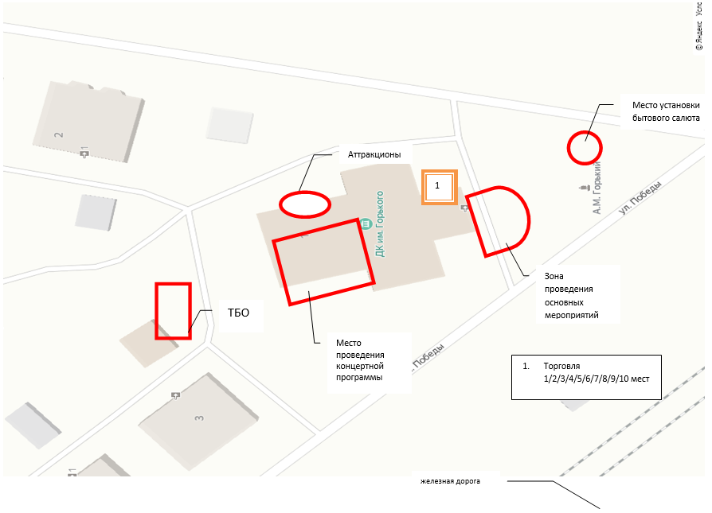
Приложение 4
к постановлению Администрации
Балахнинского муниципального округа
Нижегородской области
от 29.05.2025 № 978

Конкурсная документация к конкурсному отбору участников специализированной ярмарки проводимой на территории Балахнинского муниципального округа Нижегородской области
(далее - конкурсная документация)

Организатор конкурсного отбора (далее - организатор отбора): администрация Балахнинского муниципального округа Нижегородской области в лице управления экономики, предпринимательства и инвестиционной политики;
- место нахождения: Нижегородская область, Балахнинский муниципальный округ, г. Балахна, ул. Лесопильная, д. 24, каб. 218 контактный тел. 8 (83144) 6 82-99, доб. 1207, 1213, 2209;
- почтовый адрес: 606403, Нижегородская область, Балахнинский муниципальный округ, г. Балахна, ул. Лесопильная, д. 24, каб. 218.
- адрес электронной почты: abalakina@adm.bal.nnov.ru.
Предмет конкурсного отбора: определение участников специализированной ярмарки (далее – претенденты), проводимой на территории Балахнинского муниципального округа Нижегородской области по адресам: Нижегородская область, Балахнинский муниципальный округ, р. п. Лукино;
Схема размещения торговых мест: схема размещения торговых мест на специализированную ярмарку, организованной на территории Балахнинского муниципального округа Нижегородской области, определена приложением 1 к настоящей конкурсной документации.
Адрес места размещения конкурсной документации:
Конкурсная документация к конкурсному отбору претендентов на участие в специализированной ярмарке и извещение о проведении конкурсного отбора претендентов на участие в специализированной ярмарке (далее – извещение) размещается на официальном сайте администрации Балахнинского муниципального округа Нижегородской области в информационно-телекоммуникационной сети «Интернет» www.balakhna.nobl.ru (далее-официальный сайт), в разделе «Деятельность» - «Экономика» - «Потребительский рынок» - «Организация специализированных ярмарок» - «2025».
Сроки, место и порядок предоставления конкурсной документации:
Претендент вправе в письменной форме обратиться к организатору отбора с просьбой о предоставлении конкурсной документации в течение срока приема заявок. Предоставление конкурсной документации осуществляется без внесения платы.
Со дня размещения на официальном сайте извещения, на основании письменного запроса претендента, либо в форме электронного документа, организатором отбора в течение двух рабочих дней, с даты получения соответствующего запроса предоставляется конкурсная документация одним из способов: в письменной форме, в форме электронного документа, либо на электронную почту претендента (по адресу указанному в запросе).
Предоставление конкурсной документации до размещения на официальном сайте извещения о проведении конкурсного отбора претендентов на участие в специализированной ярмарке не допускается.

Формы, порядок, дата начала и окончания срока представления претендентам разъяснений положений конкурсной документации
Со дня размещения на официальном сайте извещения о проведении конкурсного отбора претендентов на участие в специализированной ярмарке, претендент вправе направить организатору отбора запрос о разъяснении положений конкурсной документации. В течение двух рабочих дней со дня поступления указанного запроса организатор отбора обязан направить разъяснения положений конкурсной документации, но не позднее даты, предшествующей дате рассмотрения заявок.
Требования к претендентам на участие в конкурсном отборе
К участию в конкурсном отборе допускаются юридические лица или индивидуальные предприниматели, зарегистрированные в установленном законодательством Российской Федерации порядке, физические лица - не являющиеся индивидуальными предпринимателями и применяющие специальный налоговый режим «Налог на профессиональный доход» (далее - самозанятые) и зарегистрированные в установленном законодательством Российской Федерации порядке.
Претенденты имеют право участвовать в процедурах, связанных с участием в конкурсном отборе, как непосредственно, так и через своих представителей. Полномочия представителей подтверждаются доверенностью, выданной и оформленной в соответствии с гражданским законодательством.
Подача заявок на участие в конкурсном отборе
Заявка на участие в конкурсном отборе с прилагаемой к ней документами (далее - Заявка) принимается организатором отбора по рабочим дням с 08 часов 30 минут до 16 часов 45 минут по московскому времени, в пятницу - до 15 часов 45 минут по московскому времени, обеденный перерыв с 12 час.00 мин. до 12 час.48 мин, выходной суббота, воскресенье по адресу: Нижегородская область, Балахнинский муниципальный округ, г. Балахна, ул. Лесопильная, д. 24, каб. 218, контактный тел. 8 (83144) 6 82-99, доб. 1207, 1213, 2207; либо на адрес электронной почты: abalakina@adm.bal.nnov.ru..
При этом датой начала срока подачи заявок является дата, указанная в извещении, размещенного на официальном сайте организатора отбора.
Для участия в специализированной ярмарке необходимо осуществить подачу отдельных заявок на каждое выделенное место.
Дата начала приема заявок: 29.05.2025 с 08 час. 30 мин. (время московское).
Дата и время окончания приема заявок – 07.06.2025 до 16 час. 45 мин. (время московское).
Дата, время и место проведения конкурсного отбора:
Дата конкурсного отбора – 10.06.2025 в 10 час. 00 мин, по адресу: Нижегородская область, Балахнинский муниципальный округ, г. Балахна, ул. Лесопильная, д. 24, каб. 218.
В извещении указывается:
- срок и место приема документов от претендентов;
- дата, время и место проведение конкурсного отбора;
- место проведения специализированной ярмарки (адресное обозначение, границы улиц, дорог, проездов, иные ориентиры, относительно которых предполагается расположить ярмарку);
- схема размещения торговых мест на специализированной ярмарке;
- перечень документов, необходимых для участия в конкурсном отборе;
- дата размещения извещения на официальной странице (сайте) организатора отбора.
Извещение размещается на официальном сайте в информационно-телекоммуникационной сети «Интернет» www.balakhna.nobl.ru, в разделе «Деятельность» - «Экономика» - «Потребительский рынок» - «Организация специализированных ярмарок» - «2025», не менее чем за 10 календарных дней до даты окончания срока приема заявок на участие в конкурсном отборе.
Прием заявок осуществляется в течение не менее 10 календарных дней и заканчивается не позднее, чем за два рабочих дня до проведения конкурсного отбора.
Организатор отбора в день поступления заявок с прилагаемыми документами регистрирует их в журнале заявок под порядковым номером с указанием даты и точного времени ее предоставления (часы и минуты). На заявке делается отметка о дате и времени предоставления заявки с указанием номера этой заявки.
Заявка, поступившая организатору отбора от претендента на участие в специализированной ярмарки в электронном виде, на электронную почту, регистрируется в день ее поступления. В случае если Заявка подана в выходной день, то данная Заявка регистрируется организатором отбора в первый рабочий день после выходного дня с указанием фактического времени и даты подачи заявки претендентом.
Организатор отбора фиксирует в журнале учета заявок все поступившие, отозванные Заявки в течение срока приема заявок, указанного в извещении, проверяет полноту комплектов представляемых документов или принимает решение об отказе в приеме заявки на участие в конкурсном отборе.
В случае принятия решения об отказе в приеме заявок и в течение трех рабочих дней со дня рассмотрения заявки организатор отбора письменно уведомляет претендента с указанием причин отказа.
Организатор отбора отказывает претенденту в приеме заявки в случаях, если:
- Заявка подана по истечении времени, указанного в извещении;
- Заявка по типу, специализации места не соответствует настоящей конкурсной документации;
- представлен неполный комплект документов, прилагаемый к заявке.
Заявка, поданная юридическим лицом, должна быть подписана лицом, имеющим право действовать без доверенности от имени юридического лица либо полномочия которого подтверждаются доверенностью от имени юридического лица.
Заявка на участие в конкурсе, поданная индивидуальным предпринимателем или самозанятым, должна быть подписана индивидуальным предпринимателем или самозанятым либо лицом, полномочия которого подтверждаются доверенностью.
Документы, направленные претендентом, должны быть подписаны претендентом и заверены печатью претендента (при наличии печати).
Каждый претендент имеет возможность подать заявку на несколько торговых мест в соответствии с нумерацией торговых мест на специализированной ярмарке, но не более 6 торговых мест. Порядковые номера запрашиваемых мест отражаются в заявке.
Перечень документов для участия в Конкурсном отборе
Для участия в конкурсном отборе претенденты направляют организатору отбора Заявку следующего содержания:
1. Заявку об участии в конкурсном отборе по форме согласно Приложению 2 к настоящей конкурсной документации с приложенными к ней документами.
К заявке прилагаются:
1) сведения о заявителе:
- полное и сокращенное наименования (при наличии), в том числе фирменное наименование и организационно-правовая форма юридического лица, место его нахождения, государственный регистрационный номер записи о создании юридического лица и данные документа, подтверждающего факт внесения сведений о юридическом лице в Единый государственный реестр юридических лиц, - для юридических лиц;
- фамилия, имя и отчество (при наличии) индивидуального предпринимателя, место его жительства, данные документа, удостоверяющего его личность, государственный регистрационный номер записи о государственной регистрации индивидуального предпринимателя и данные документа, подтверждающего факт внесения сведений об индивидуальном предпринимателе в Единый государственный реестр индивидуальных предпринимателей, - для индивидуальных предпринимателей;
- фамилия, имя и отчество (при наличии) гражданина, место его жительства, данные документа, удостоверяющего его личность, сведения о гражданстве, реквизиты документа, подтверждающего осуществление крестьянским (фермерским) хозяйством его
деятельности, ведение гражданином личного подсобного хозяйства или занятие садоводством, огородничеством, животноводством, - для граждан;
2) идентификационный номер налогоплательщика и данные документа о постановке заявителя на учет в налоговом органе - для юридических лиц и индивидуальных предпринимателей;
Порядок и срок отзыва заявок на участие в конкурсном отборе и внесения в них изменений
Претендент вправе изменить или отозвать заявку на участие в конкурсном отборе в любое время, до начала срока рассмотрения заявок на участие в конкурсном отборе. Изменения в заявку или отзыв заявки подается в том же виде, что и Заявка на участие в конкурсном отборе.
Претендент имеет право повторно подать заявку в срок, указанный в извещении, но не позднее срока окончания подачи заявок.
Порядок рассмотрения заявок об участии в конкурсном отборе конкурсной комиссией
По истечении 2 рабочих дней после срока приема заявок, указанного в извещении об отборе, организатор отбора передает зарегистрированные заявки в конкурсную комиссию, порядок и состав которой утверждается распоряжением администрации Балахнинского муниципального округа Нижегородской области.
Конкурсная комиссия проводит конкурсный отбор заявок, направленных претендентами для участия в конкурсном отборе.
К конкурсу допускаются претенденты, предоставившие полный пакет вышеуказанных документов.
Конкурсная комиссия:
- осуществляет рассмотрение заявок в соответствии с критериями:
1. Дата подачи заявки.
2. Информация, содержащаяся в заявке, типу и специализации ярмарки, мест проведения ярмарки и схема размещения торговых мест;
- принимает решение о включении претендентов в реестр участников специализированной ярмарки, заключении договора на предоставлении места на специализированной ярмарке, либо об отказе в заключении договора.
В случае если количество претендентов превышает предложение количества предоставляемых торговых мест, определенных схемой, места предоставляются в соответствии с очередностью поступивших заявок.
Решение о признании претендентов участниками специализированной ярмарки и о включении в реестр участников специализированной ярмарки оформляется протоколом рассмотрения заявок. Реестр участников специализированной ярмарки является приложением к протоколу.
Протокол рассмотрения заявок включает следующие сведения:
- информацию о всех претендентах, направивших и отозвавших заявки;
-о месте, дате, времени проведения заседания конкурсной комиссией, о присвоении Заявкам порядковых номеров, а также результаты конкурсного отбора;
- информацию о претендентах, признанных участниками специализированной ярмарки и включенных в реестр участников специализированной ярмарки с присвоением порядковых номеров их Заявкам;
- информацию об участниках специализированной ярмарки, с которыми заключается договор.
Все участники, включенные в реестр, уведомляются организатором специализированной ярмарки о принятом решении не позднее трех рабочих дней со дня принятия решения. Вместе с уведомлением направляется проект договора (Приложение 3 к конкурсной документации) на предоставление мест на Ярмарке, который подписывается участником Ярмарки и направляется организатору на электронный адрес.
Протокол рассмотрения заявок подписывается всеми присутствующими членами конкурсной комиссии в день рассмотрения заявок. Указанный протокол размещается организатором специализированной ярмарки в информационно-телекоммуникационной сети «Интернет» www.balakhna.nobl.ru, в разделе «Деятельность» - «Экономика» - «Потребительский рынок» - «Организация специализированных ярмарок» - «2025», в течение трех рабочих дней, следующих за днем его подписания.
В случае отказа участников Ярмарки от участия в Ярмарке организатор Ярмарки заключает договор и предоставляет торговые места следующим участникам специализированной ярмарки, в порядке очередности в реестре участников специализированной ярмарки.
В случае если по окончании срока подачи заявок на участие в конкурсном отборе подана только одна заявка или не подано ни одной заявки, или ни один из претендентов не признан участником специализированной ярмарки, конкурсный отбор признается несостоявшимся, при этом организатор специализированной ярмарки заключает договор на предоставления места на специализированной ярмарке с единственным участником специализированной ярмарки в течение одного рабочего дня.
Организатор специализированной ярмарки на основании протокола комиссии заключает договор на предоставление мест на специализированной ярмарке, по форме приложения 3 к настоящей конкурсной документации в течение одного рабочего дня.
Договор направляется любым способом, позволяющим подтвердить факт его получения.

_______________________________________________
Приложение 1
к Конкурсной документации

Схема размещения торговых мест на специализированной ярмарке организованной на территории Балахнинского муниципального округа Нижегородской области
рабочий поселок Лукино Балахнинского муниципального округа Нижегородской области

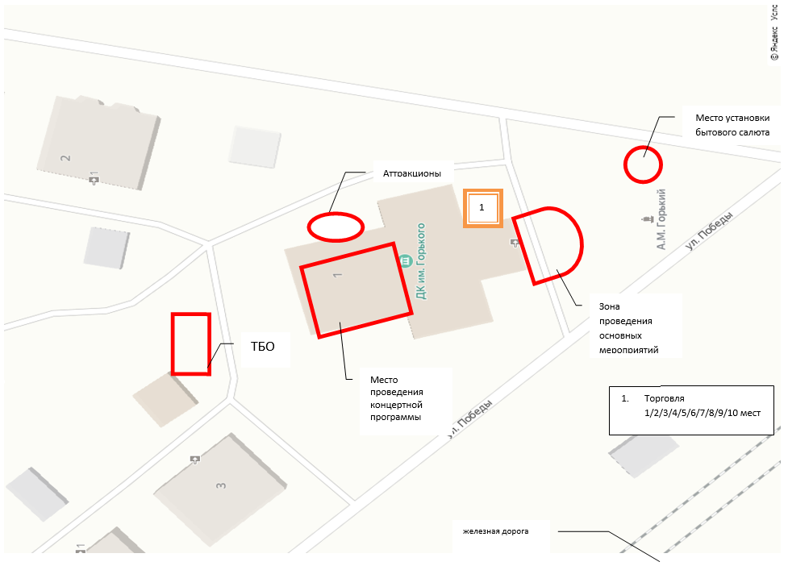
Приложение 2
к конкурсной документации

Форма
ЗАЯВКА
НА УЧАСТИЕ В КОНКУРСНОМ ОТБОРЕ

г. Балахна Нижегородская область «___» __________ 2025 г.

Для юридических лиц:
Полное и сокращенное наименование ____________________________________________________________________________

____________________________________________________________________________
Фамилия, имя, отчество руководителя юридического лица
_____________________________________________________________________________
основной государственный регистрационный номер
_____________________________________________________________________________
место нахождения
______________________________________________________________________________________________________
телефон, адрес электронной почты
_____________________________________________________________________________
идентификационный номер
____________________________________________________________________________
Для индивидуальных предпринимателей или самозанятых:

____________________________________________________________________________
фамилия, имя, отчество индивидуального предпринимателя (самозанятого)
_____________________________________________________________________________________________________
данные документа, удостоверяющего личность
_____________________________________________________________________________

_____________________________________________________________________________
сведения о месте жительства
_____________________________________________________________________________
идентификационный номер налогоплательщика

_____________________________________________________________________________
телефон, адрес электронной почты

именуемый в дальнейшем Претендент,
принимаю решение об участии в конкурсном отборе по определению участников специализированной ярмарки на территории Балахнинского муниципального округа Нижегородской области:
размер торгового места ______м2, количество мест________.
Ассортимент:
_____________________________________________________________________________
_____________________________________________________________________________
_____________________________________________________________________________
с учетом срока проведения специализированной ярмарки: ________________________
время проведения : с________________ч. по______________ ч.
по адресному ориентиру: Нижегородская область, Балахнинский муниципальный округ, р. п. Лукино (около ДК им. Горького).
направляю настоящую заявку с приложением всех необходимых документов согласно описи:

ПРИЛОЖЕНИЕ:
1) документы, удостоверяющие личность претендента - для удостоверения личности;
2) документы, удостоверяющие личность представителя претендента - для удостоверения личности;
3) документ, подтверждающий полномочия представителя претендента, в случае, если заявка направлены представителем юридического лица (индивидуального предпринимателя);
4) для юридического лица – копия документа, подтверждающего факт внесения сведений о юридическом лице в Единый государственный реестр юридических лиц (документ не обязательный для предоставления);
5) для индивидуального предпринимателя – копия документа, подтверждающего факт внесения сведений об индивидуальном предпринимателе в Единый государственный реестр индивидуальных предпринимателей (документ не обязательный для предоставления);
6) информация о постановке на учет (снятии с учета) физического лица в качестве налогоплательщика налога на профессиональный доход (для физического лица - не являющегося индивидуальным предпринимателем и применяющего специальный налоговый режим «Налог на профессиональный доход».

С требованиями к организации специализированной ярмарки по реализации непродовольственных товаров ознакомлен.

Подтверждаю, что вся информация предоставленная в заявлении достоверна _________________/_____________________/ подпись ФИО

___________________________________
Приложение 3
к конкурсной документации
Проект договора:
Договор
на предоставление мест на ярмарке

№ ________

г. Балахна Нижегородской области «_____» _________ 2025 г.

ООО, индивидуальный предприниматель, (Самозанятый/самозанятая))________________ __________________________________________________________________________, в лице _________________________________________________________________________________, действующего на основании ОГРНИП _____________________________(для самозанятых на основании ИНН _______________________), зарегистрированного/зарегистрированной в Межрайонной инспекции ФНС России № ___ по Нижегородской области _____________года, именуемый в дальнейшем "Предприниматель", с одной стороны, и Администрация Балахнинского муниципального округа Нижегородской области, в лице начальника управления экономики, предпринимательства и инвестиционной политики администрации Русиной Нинель Александровны, действующей на основании доверенности от 24.02.2025 № Исх-103-94167/25 и именуемый в дальнейшем "Администратор", с другой стороны, а вместе именуемые "Стороны", заключили настоящий договор о нижеследующем:

1. Предмет договора

1.1. Администратор предоставляет Предпринимателю на специализированной ярмарке приуроченной к проведению Дня поселений __________________________________________ (далее - Ярмарка) по адресу: Нижегородская область, ______________________________ место для продажи товаров (выполнения работ, оказания услуг) (далее Место):
- количество- ____(___) место;
- площадь - _____ м.кв.;
- тип объекта – «_______»;
- специализация - _______________________________________________(далее – Объект),
а Предприниматель обязуется разместить и обеспечить в течение всего срока действия настоящего договора функционирование Объекта согласно схеме размещения мест для продажи товаров (выполнения работ, оказания услуг), разработанной для конкретного массового мероприятия (далее – Схема), на условиях и в порядке, предусмотренных настоящим договором, федеральным законодательством, законодательством Нижегородской области и муниципальными правовыми актами Балахнинского муниципального округа Нижегородской области.
1.2. Настоящий договор является подтверждением права Предпринимателя на размещение Объекта в Месте, установленном Схемой на основании Приложения 1 к настоящему Договору и пунктом 1.1 настоящего Договора.
1.3. Период размещения Объекта: ______________.

2. Плата за Место для продажи непродовольственных товаров и порядок расчетов

2.1. Место на Ярмарке предоставляется на безвозмездной основе.

3. Права и обязанности Сторон

3.1. Предприниматель имеет право:

3.1.1. Использовать Место в соответствии с требованиями законодательства Российской Федерации.
3.2. Предприниматель обязан:
3.2.1. Разместить Объект в соответствии со Схемой, предусмотренной Приложением 1 к настоящему Договору.
3.2.2. Обеспечить выполнение требований к внешнему виду и благоустройству объекта в течение всего срока действия настоящего Договора.
3.2.3. Обеспечить соблюдение санитарно-эпидемиологических требований, ветеринарно-санитарных правил и норм, чистоты и порядка. Запрещается складировать пустую тару и запасы товаров около объекта.
3.2.4. Соблюдать при размещении объекта требования противопожарных правил.
3.2.5. Использовать объект способами, которые не должны наносить вред окружающей среде.
3.2.6. Содержать Объект в чистоте и технически исправном состоянии. Не допускается наличие на элементах Объекта механических повреждений, прорывов размещаемых на них полотен, а также нарушение целостности конструкций. Металлические элементы конструкций, оборудования должны быть очищены от ржавчины и окрашены.
3.2.7. Не допускать передачу торгового места по настоящему Договору третьим лицам.
3.2.8. Соблюдать правила продажи непродовольственных товаров, установленные законодательством Российской Федерации, законодательства в области защиты прав потребителей.
3.2.9. Не допускать на объекте продажу отдельных видов товаров (выполнения работ, оказания услуг) в случаях, предусмотренных действующим законодательством.
3.2.10. Предприниматель в течение двух дней, после заключения договора о предоставлении торгового места, предоставить организатору ярмарки копию договора на оказание услуг по уборке предоставляемого места (территории).
3.2.11. Обеспечить применение контрольно – кассовой техники при продаже товаров на торговом месте на основании Федерального закона от 22.05.2003 №54-ФЗ «О применении контрольно – кассовой техники при осуществлении расчетов в Российской Федерации».
3.2.12. Соблюдать требования к организации продажи (выполнения работ, оказания услуг) на Ярмарке проводимой на территории Балахнинского муниципального округа Нижегородской области на основании постановления Администрации Балахнинского муниципального округа Нижегородской области № _______ от_________.
3.3. Администратор имеет право:
3.3.1. Контролировать соблюдение Предпринимателем требований пунктов 3.2.1- 3.2.12 настоящего договора на месте размещения объекта.
3.3.2. Требовать расторжения Договора, если Предприниматель размещает Объект не в соответствии с его типом, специализацией, площадью, периодом размещения и иными условиями настоящего Договора.

4. Срок действия договора
4.1. Настоящий договор вступает в силу с момента его подписания Сторонами и действует до полного исполнения Сторонами своих обязательств.
4.2. При отсутствии договора на оказание услуг по уборке предоставляемой территории (места), Администратор в одностороннем порядке расторгает договор на предоставление места на ярмарке.

5. Ответственность сторон
5.1. В случае неисполнения или ненадлежащего исполнения обязательств по настоящему договору Стороны несут ответственность в соответствии с действующим законодательством Российской Федерации.

5.2. При наличии замечаний, в том числе обоснованных жалоб потребителей на причинение неудобств, связанных с размещением объекта, владельцем объекта принимаются меры по их устранению, в противном случае объект подлежит закрытию, договор расторгается в одностороннем порядке.

6. Заключительные положения
6.1. Любые споры, возникающие из настоящего Договора или в связи с ним, разрешаются сторонами путем ведения переговоров, а в случае не достижения согласия передаются на рассмотрение в судебные органы.

6.2. Настоящий Договор составлен в 2 экземплярах, имеющих одинаковую юридическую силу - по одному для каждой из Сторон.

7. Реквизиты и подписи Сторон

Администратор:  Администрация Балахнинского  муниципального округа Нижегородской  области  ОГРН 1215200001279  ОКТМО 22505000  Место нахождения: Нижегородская обл.,  г. Балахна, ул. Лесопильная, д.24  ИНН 5248043601 КПП 524801001  ООО/ИП/ Самозанятый(тая)  _______________________________  ФИО  Начальник управления экономики, предпринимательства и инвестиционной политики администрации  РусинаН.А. /_______________/ | ООО/ ИП /Самозанятый(тая)  ИНН: ___________________  ОГРНИП: _____________________  Место нахождения организации (адрес):  _________________________________  _________________________________  _________________________________  _________________________________  Конт.телефон: _____________________  Эл.почта ________________________  __________________ /____________/  ФИО Подпись

__________________________________________

